* Đề Bài : sinh viên thực hiện dự án xây dựng hệ thống thương mại điện tử có khả năng vận hành trong thực tế, đáp ứng được đầy đủ

- Phân tích nhu cầu và nghiệp vụ thương mại điện tử ;
- Phân tích và thiết kế hệ thống ;
- Thiết kế cơ sỡ dữ liệu ;
- Thiết kế giao diện người dùng ;
- Xây dừng chức năng phía khác hàng và quản trị;
- Quản lý sản phẩm, khách hàng, đơn hàng và thanh toán ;
- Quản lý vận chuyển và trạnh thái đơn hàng ;
- Bảo mật hệ thống ;
- Kiểm thử và đánh giá hệ thống;
- Triển khai hệ thống lên môi trường thực tế ;
- Sao lưu, giám sát và vận hành;
- Đánh giá hiệu năng, khả năng mở rộng và các rủi ro về hệ thống.

* Nên tản giải quyết vấn đề
- Tạo 1 web thương mại xử lý rác thải tái chế và không tái chế được thành 1 quy trình khép kính.
- Áp dụng giữa logistic và lập trình thành một quy trình khép kính
- Tương lai có thể mở rộng quốc tế vì mỗi ngày tg thải ra khoảng 3,5 tỷ tấn rác là 1 , riêng ở việt nam là đã đến 72 ngàn tấn mỗi ngày, đây là 1 vấn đề thiết yếu đến trái đất, ta cần có 1 quy trình giải quyết .
- Ưu tiên : phương án giải quyết giảm thiểu ô nhiểm môi trường.
- Ở đây mình sẽ áp dụng mô hình B to C . Tức là việc nhập rác về tái chế và bán lại cho khách hàng.
- Áp dụng AI phân loại rác , thùng rác thông minh kết nối với web hệ thống sẽ ghi nhận mà tăng tiền cho người dọn rác tích điểm nhận tiền. (làm tiểu luận ko code)

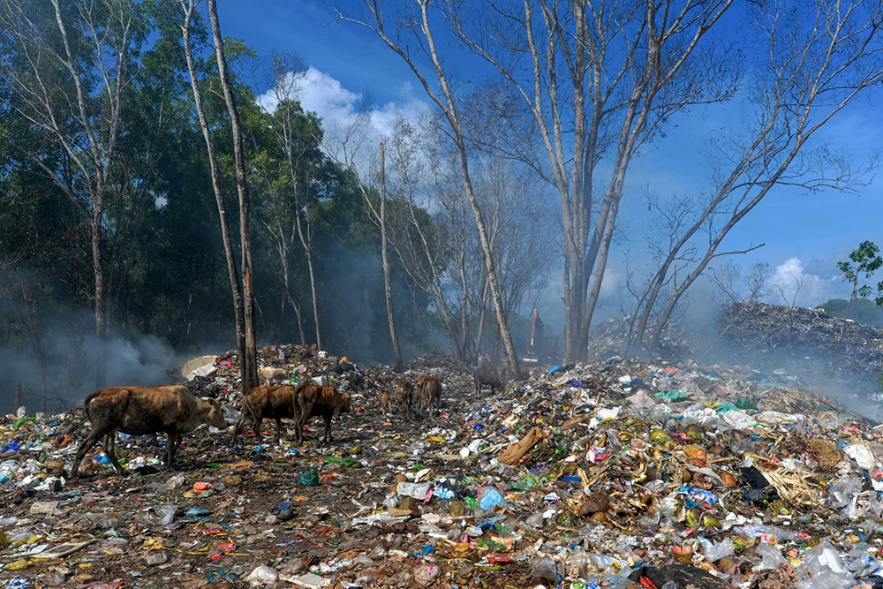
Hình Ảnh 1 : Nạn rác thải ở Việt Nam

* nhiệm vụ của nhóm là liệt kê chức năng và phi chức năng
- chức năng :
(+) Đăng nhập/ đăng ký
(+) Lấy lại tài khoản khi quên
(+) Chức năng mua bán sản phẩm
(+) Chức năng thêm/sữa/xóa
(+) Xem doanh thu (admin)
(+) Tìm kiếm sản phẩm
(+) Chức năng nhận tiền khi thu gon rác bỏ vô thùng thông minh (AI sẽ phân loại rác và tính tiền)
(+) Mua sản phẩm
(+)

- Phi chức năng :
(+)

*phân chia nhiệm vụ của các thành viên (thời gian hoàn thành: )
- frontend : html, css, js
(+) xây dựng trang: đăng kí, đăng nhập, trang chứ sản phẩm , trang admin

- backend : js và php
(+) xây dựng các chức năng cốt lỗi và kết nối với frontend

- data base : xampp
(+) tạo các bảng database trên phần mềm web (google, coccoc, ... )

# lưu ý : web chạy localhost

* phân chia nhiệm vụ làm tiểu luận :
- tìm kiếm nội dung và tổng hợp nội dung (chắt lọc thông tin từ nguồn có nguồn thôn tin kiểm chứng)
- tìm kiếm các ảnh minh họa đúng yêu cầu bài
# lưu ý : định dạng chữ times new roman , cở chữ 14 đối với nội dung và mục lục, tiêu đề của chương ở cở chữ 16

* phân chia nội dung làm slide :
- tối đa 24 slide (bao gồm: slide nd và slide mở đầu và kết thức)
- làm slide ở dạng 7/3 (70 % ảnh và 30% nội dung)
- kiếm hình ảnh minh họa

Bảng đánh giá mức độ đóng góp của thành viên trong tổ:

STT | Họ và tên | Phần trăm tham gia | Ghi chú
1 | Lê Hồng Sang | ../100%
2 | Chế Trần Tuấn Anh | ../100%
3 | Thạch lý dạ | ../100%
4 | Nguyễn Khách Duy | ../100%
5 | Dương Nhựt Anh | ../100%
6 | Lâm Trường Hải | ../100%
7 | Trần Thị Hồng Anh | ../100%

Link Github : https://github.com/sanglh1250-bot/Website-Th-ng-M-i.git

Link Canva : https://canva.link/42tvruoq3hpcvcc

Nhiệm vụ :
- Tìm ảnh : Hải
-Fontend: Hải + Thạch lý Da
-Backend :
Trang đăng ký/ đăng nhập : Duy Khánh
Trang chính chứ sản phẩm : Sang + Tuấn Anh + Hồng Anh
Trang Admin : Duy khánh + Nhật Anh
- DataBase : Xampp : Sang

